День молодого избирателя в Ханкайском муниципальном округе

20 апреля 2022 года в МБОУ СОШ № 8 села Мельгуновка в рамках мероприятий, посвященных Дню молодого избирателя, учащиеся 9-11 классов встречались с председателем участковой избирательной комиссии избирательного участка № 2913 Н.И. Романовой, секретарем участковой избирательной комиссии Черниковой Л.И., депутатом Думы Ханкайского муниципального округа Э.В. Жмуренко. Надежда Игоревна рассказала ребятам о работе комиссии в период подготовки и проведения выборов различных уровней, Элеонора Владимировна ознакомила школьников с работой депутатов Думы округа.
Затем учитель истории и обществознания Близнюк Е.В. провела для ребят викторину.
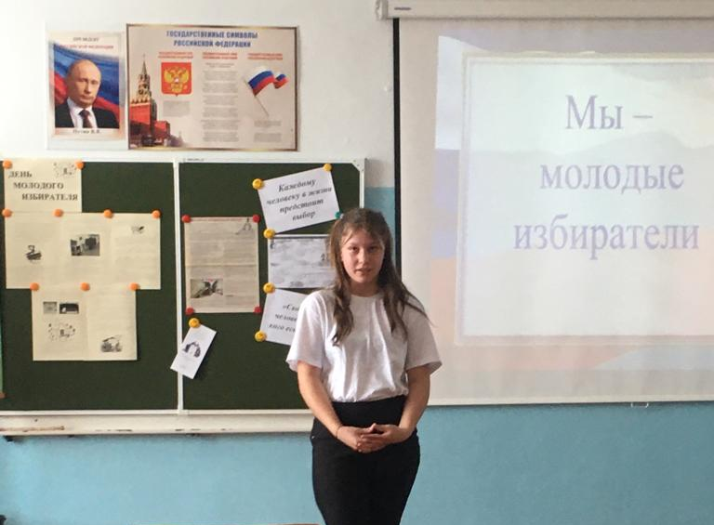
1-ым конкурсом была разминка, за 2 минуты команды должны были написать как можно больше слов, связанных с понятием « выборы». 2-ой конкурс назывался «Этапы избирательного процесса», участникам предлагалось расположить этапы избирательного процесса в нужной последовательности. В 3-м конкурсе командам поочередно задавались вопросы, на которые следовало ответить, при неправильном ответе, право ответа переходит другой команде (Кто является главой государства и высшим должностным лицом? С какого возраста можно стать Президентом? Какой законодательный акт является основой избирательного права в России? С какого возраста граждане России могут принимать участие в выборах? Как называется документ, в котором избиратель ставит галочку (делает свой выбор)?). В ходе 4-го конкурса «Принципы избирательного права» учащиеся разобрали 2 ситуации, возникшие на избирательном участке, (Ситуация № 1: Во время голосования рядом с избирателем стоит представитель какой-то политической партии и советует избирателю, за кого отдать голос. Ситуация № 2: Избиратель в помещении для голосования получил избирательный бюллетень и начал заполнять его в зале в присутствии других лиц.). Ребята должны были назвать неверные действия и указать, какой принцип был нарушен. 5-м заключительным конкурсом был конкурс капитанов «Верно или не верно - вот в чем вопрос». Ребятам очень понравилось отвечать на вопросы и находить правильные ответы.

